Scénario 1

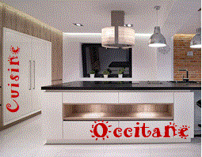
Dossier professeur

Bloc de compétence 1

1.1 Préparation et prise en charge de la relation avec le client, l’usager ou l’adhérent
- Assistance et suivi des opérations de prospection.
- Préparation et suivi d’évènements liés à la promotion de l’organisation.

1.2 Traitement des opérations administratives et de gestion liée aux relations avec le client, l’usager ou l’adhérent
- Suivi des devis, commandes, contrats, conventions.
- Traitement de la livraison et de la facturation.

1.3 Actualisation du système d’information en lien avec le client, l’usager ou l’adhérent
- Mise à jour des dossiers.
Cuisine Occitane
Fabrication de meubles de cuisine

2de AGORA

Cuisine Occitane

Fabrication de meubles de cuisine

Présentation du scénario

Cuisine Occitane fabrique des meubles de cuisines et vend de l’électroménager et des accessoires. Elle revend ses produits à des particuliers, des artisans, des magasins de meubles, dans son magasin et par l'intermédiaire de son site internet. Par ailleurs, elle propose à sa clientèle, l’étude de projet d’implantation de cuisine, l’installation, la réparation et la livraison de ses produits.

En 4 ans d’existence, Cuisine Occitane est devenue une référence en tant que distributeur de cuisines dans le Gers. Si la qualité des produits et la garantie du meilleur prix comptent pour beaucoup dans cette réussite, elle repose aussi sur l’excellence du conseil. C’est pourquoi l’entreprise place le client au centre de son organisation.

Désireuse de valoriser l’image de son entreprise, la direction s’interroge sur la problématique suivante :

Comment développer la notoriété de Cuisine Occitane ?

Nouvellement embauché(e), vous assistez Antoine Francouf, Responsable des ventes, dans la mise en œuvre des actions permettant d’atteindre cet objectif.

Afin de réaliser les différentes missions qui vous seront confiées, vous disposez d’un bureau personnel équipé d’un poste informatique vous permettant de travailler sur la suite bureautique du Pack Office, d’utiliser internet et la messagerie Google.

Pour vous familiariser avec l’entreprise consultez les documents suivants (dossier « Présentation Cuisine Occitane ») :

- Fiche d’identité de l’entreprise Cuisine Occitane
- Organigramme de l’entreprise

Développer la notoriété de l’entreprise Cuisine Occitane
Processus

Inviter des constructeurs de maisons individuelles à une journée portes ouvertes

Compétences :
1.1 Préparation et prise en charge de la relation avec le client, l’usager ou l’adhérent
1.3 Actualisation du système d’information en lien avec le client, l’usager ou l’adhérent

  - Rechercher des coordonnées de constructeurs de maisons individuelles.
  - Créer le fichier prospects « constructeurs maisons individuelles ».
  - Mettre à jour la base de données prospects de l’entreprise sur le PGI.
  - Rédiger une lettre d'invitation à une journée portes ouvertes avec coupon-réponse.
  - Réaliser un publipostage.

Situation 1
Participer aux opérations de prospection

Objectif recherché : Se faire connaître par des professionnels de la construction

Organiser la journée portes ouvertes

Compétence :
1.1 Préparation et prise en charge de la relation avec le client, l’usager ou l’adhérent

  - Contacter par téléphone les constructeurs de maisons qui n'ont pas répondu au courrier d’invitation afin de les relancer.
  - Mettre à jour le fichier prospects afin d’assurer le suivi des invitations.
  - Préparer une documentation sur l'entreprise qui sera distribuée aux constructeurs lors de la JPO.
  - Réaliser le questionnaire de satisfaction qui sera administré aux participants à la JPO.

Situation 2
Participer à l’organisation d’un évènement

Objectif recherché : Déclencher des commandes

Analyser l’organisation de la journée portes ouvertes

Compétence :
1.1 Préparation et prise en charge de la relation avec le client, l’usager ou l’adhérent

  - Dépouiller les questionnaires.
  - Faire une analyse du dépouillement des questionnaires et rédiger une note.
  - Rédiger un mail de remerciement destiné aux constructeurs étant venus à la JPO.

Situation 3
Assurer le suivi de la JPO

Objectif recherché : Améliorer le fonctionnement de l’entreprise afin de fidéliser la clientèle

Prendre en charge le traitement des opérations commerciales

Compétences :
1.2 Traitement des opérations administratives et de gestion liée aux relations avec le client, l’usager ou l’adhérent
1.3 Actualisation du système d’information en lien avec le client, l’usager ou l’adhérent

  - Mettre à jour le fichier client sur le PGI.
  - Traiter les commandes des nouveaux clients.
  - Préparer les bons de livraison.
  - Préparer les factures des clients français et d’un client anglais dans sa langue natale.
Situation 4
Traiter les demandes commerciales reçues lors de la JPO

Objectif recherché : traiter efficacement les demandes commerciales afin de satisfaire les clients

Situation 1 – Participer aux opérations de prospection

- Notions abordées :

- La stratégie de prospection
- La recherche et la collecte d’informations
- La création des tableaux
- La mise à jour d’un fichier sous PGI
- La rédaction d’un courrier
Remarque :
A la fin de cette activité et/ou de la situation, il est préférable que l’ensei-gnant propose un fichier type (de lui ou choisi parmi les pro-ductions d’élèves) afin que tout le monde parte sur les mêmes données dans la situation 2.
- La lettre publicitaire (Méthode AIDA)
- La lettre type et le publipostage
- Le coupon réponse

- Ressources complémentaires :

Rechercher les coordonnées de constructeurs de maisons individuelles.

Consignes verbales à communiquer aux élèves :

- Rechercher sur internet 10 constructeurs de maisons individuelles se situant dans un rayon de 60 kms autour de la ville de Lectoure.
- Porter l’attention sur la différence entre « constructeurs de maisons » et « agences immobilières ».

- Proposition de corrigé :

- Proposition corrigé trame Fichier « Prospect Constructeurs maisons »

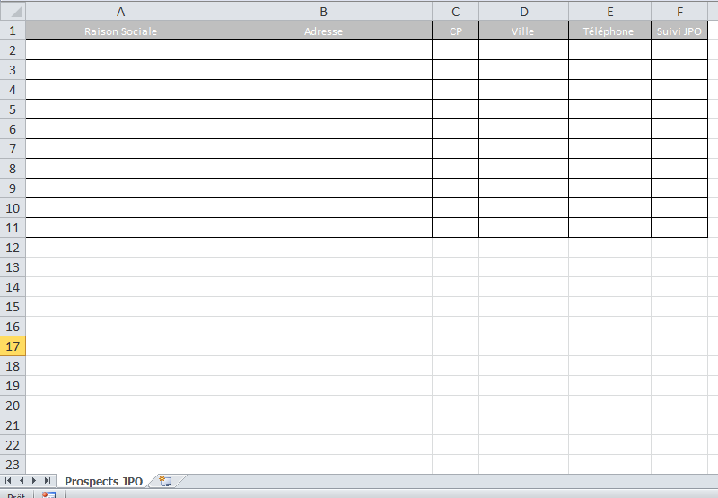
Remarque :
Afin de préparer le publipostage avec la lettre, demander aux élèves de :
- présenter la raison sociale en majuscules
- séparer le CP et la ville
- présenter la ville en majuscules

- Proposition corrigé lettre d’invitation
Utilisation papier à en-tête
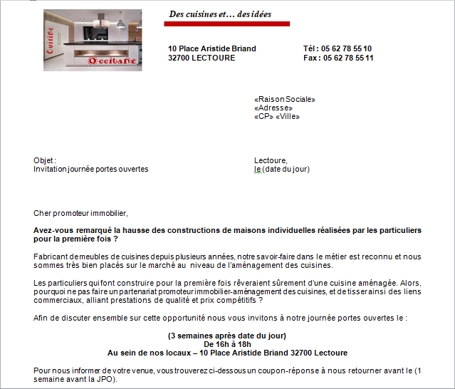
Respect du plan
Insertion des champs pour publipostage
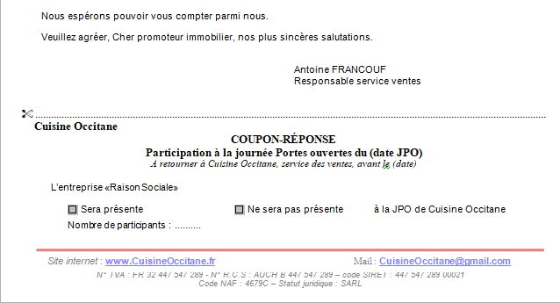
Coupon réponse avec insertion du champs « Raison sociale »

Remarque : il est possible, selon le niveau des élèves, de leur demander de filtrer le fichier et de n’envoyer la lettre qu’aux constructeurs d’Auch (par exemple).

Situation 2 – Participer à l’organisation d’un évènement

- Notions abordées :

- La communication téléphonique
- La réalisation d’un questionnaire de satisfaction
- La mise en forme de documents de communication (flyer, plaquette…)

- Ressources complémentaires :

- Proposition de corrigé :
Utilisation méthode
CROC

- Proposition corrigé plan appel téléphonique

CONTACT Saluer, Se présenter, Donner le nom de son entreprise
Demander l’interlocuteur désiré (direction ou service commercial)

Si transfert de l’appel à la personne Saluer, Se présenter, Donner le nom
demandée faire de nouveau de son entreprise

RAISON Présenter l’objet de l’appel :
- rappeler la lettre d’invitation à la JPO envoyée le (date d’envoi)
- dire qu’à ce jour, nous n’avons pas reçu le coupon réponse

OBJECTIF Argumenter pour les inciter à venir et demander confirmation de la présence

CONCLUSION Remercier et prendre congé

- Proposition corrigé structuration questionnaire

Confiez-nous vos impressions…
LOGO

Objet : la journée portes ouvertes du (date).

Vous venez de participer à notre journée portes ouvertes. Nous aimerions connaître votre avis sur l’organisation de cette rencontre.
Accepter toutes questions pertinentes.

Exiger la présence des modalités de réponses (cocher, barrer…)

Demander à ce que les graduations (TB – B…) et les questions soient alignées verticalement.

Avoir la présence de points de suites pour les questions ouvertes

L’organisation de la journée portes ouvertes

La qualité des échanges

La qualité de nos services

MERCI DE VOTRE PARTICIPATION

Ce questionnaire est à déposer dans l’urne prévue à cet effet, à l’entrée de l’entreprise, avant votre départ.

- Proposition corrigé structuration documentation
Refuser tout texteur

Pas de proposition de corrigé.

Logiciel exigé : Publisher ou logiciel type Canva
Formats possibles : A4 (pleine page) – dépliant (3 volets).

Indicateurs de performance attendus :
- Présence de la totalité des consignes du responsable des ventes
- Organisation rationnelle des idées
- Présentation attractive
- Syntaxe et orthographe maitrisés
- Présence de toutes les images du dossier iconographique

Situation 3 – Assurer le suivi de la JPO

- Notions abordées :

- La note
- Le courriel

Il est également possible d’établir un questionnaire commun puis de demander aux élèves d’en compléter un sur google forms.
- Ressources complémentaires :

Dépouiller le questionnaire et l’analyser.

Remarques :
- dans la mesure où il est souhaitable d’utiliser un questionnaire issu du travail des élèves, l’enseignant veillera à les compléter.
- Le dépouillement peut faire l’objet d’une séquence de co-intervention avec les mathématiques.

Mail de remerciement.

Consignes verbales à communiquer aux élèves :

Contenu du mail :
- Rappeler leur venue à la JPO et les remercier.
- Espérer que cette rencontre aura répondu à leurs attentes
- Préciser que nous restons à leur disposition

- Proposition de corrigé :

- Proposition corrigé dépouillement

Pas de proposition de corrigé.

Logiciel exigé : Excel
Travail co-intervention GA/Maths
Indicateurs de performance attendus :
- Présence d’un titre général au-dessus
- Structuration du tableau ordonnée et facile d’exploitation
- Présence des données brutes et des données relatives
- Présence de toutes les données (informations) présentes dans le questionnaire

- Proposition corrigé note

LOGO
Prénom NOM
Assistant Lectoure, le

À l’attention de Monsieur FRANCOUF
Responsable des ventes

NOTE
Accepter tout plan pertinent.

Exiger la présence des données significatives issues du dépouillement (privilégier les données relatives).

Syntaxe et orthographe maitrisés
Objet : Journée portes ouvertes du (date).

Introduction : rappelle de la demande
présentation du plan de la note

I – Titre partie 1

II – Titre partie 2

Conclusion : Faire une synthèse globale de l’ensemble de la note (en 1 ou 2 phrases).
Indiquer si d’autres JPO sont pertinentes.

Prénom NOM
Assistant

- Proposition corrigé mail
Permettre d’individualiser la relation

Objet : Remerciements

Plan :

Bonjour (suivi du nom de la personne destinataire du mail),
Respecter le plan donné par Antoine Francouf

Rappeler leur venue à la JPO et les remercier.
Espérer que cette rencontre aura répondu à leurs attentes
Préciser que nous restons à leur disposition

Bien cordialement,
Directeur plus pertinent

Accepter Antoine Francouf

Jean TOSCADE
Directeur

Situation 4 – Traiter les demandes commerciales reçues lors de la JPO

- Notions abordées :

- Les documents commerciaux

http://www.cerpeg.fr/bacga/index.php?title=La_cha%C3%AEne_des_documents_commerciaux

- Ressources complémentaires :

- Qu’est-ce qu’un PGI
- Modes opératoire PGI commande client
- Modes opératoire PGI bon de livraison et facturation

- Proposition de corrigé :

- Proposition de bon de livraison clients
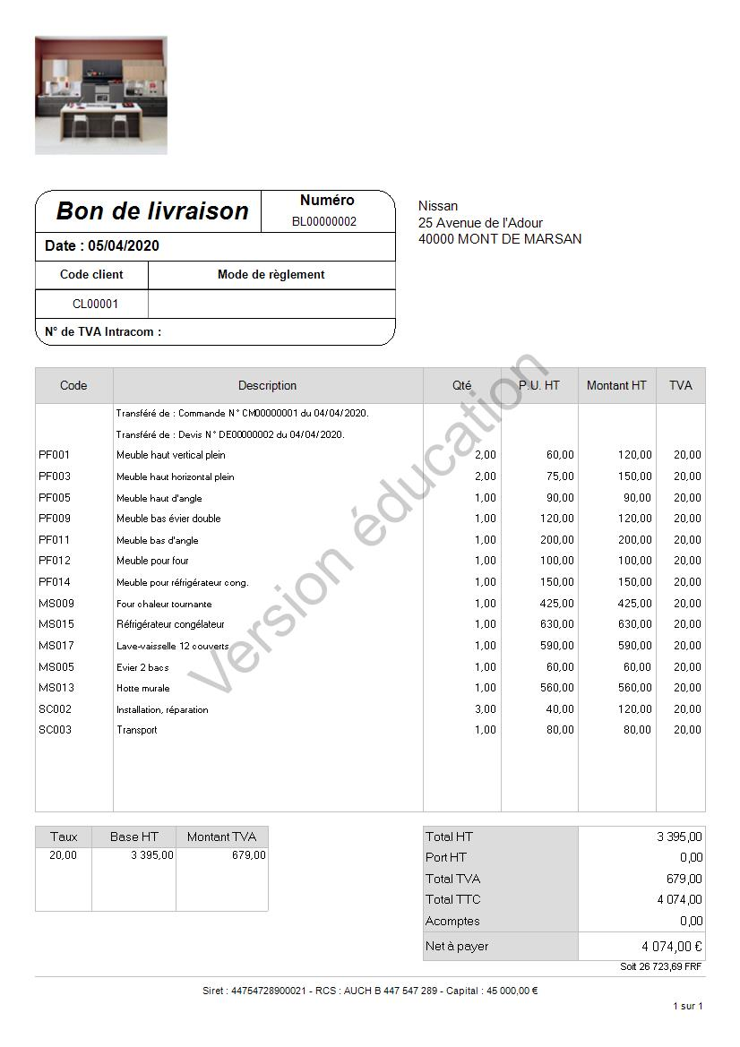

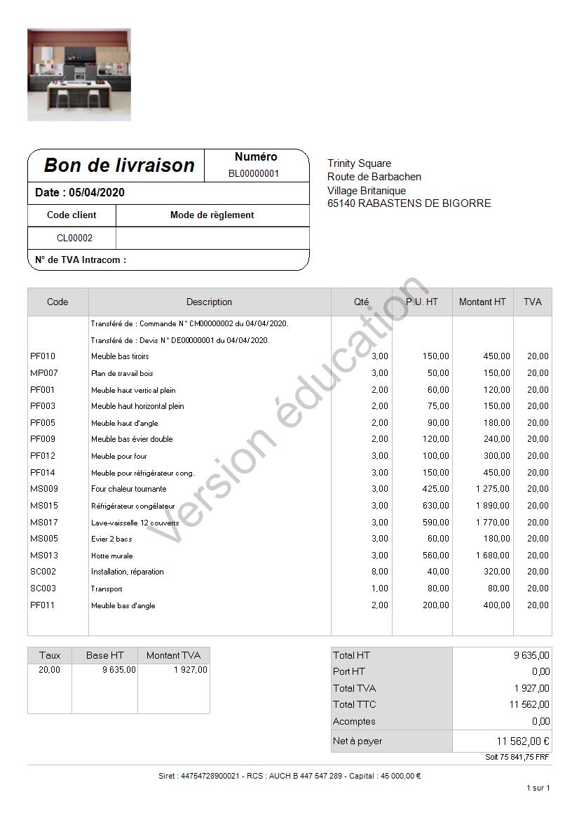

- Proposition de correction Facture
 |  | SARL Cuisine Occitane
 |  | 10 Place Aristide Briand
 |  | 32700 LECTOURE
 |  | Tél : 05 62 78 55 10
 |  | Tél portable :
 |  | Fax : 05 62 78 55 11
 |  | Site web : www.CuisineOccitane.fr
 |  | Email : CuisineOccitane@gmail.com
 |  |  |  |  |  |  |  |  |  |  |  |  |  |  |  |  |  |  | Nissan
 |  |  |  |  |  |  |  |  |  |  |  |  |  |  |  |  |  |  | 25 Avenue de l'Adour
 |  |  |  |  |  |  |  |  |  |  |  |  |  |  |  |  |  |  | 40000 MONT DE MARSAN
 |  | Facture en cours
Numéro |  |  |  |  | Date |  |  | Code client |  |  | Date échéance |  |  | Mode de règlement |  |  |  |  |  |  |  |  |  |  | N° de Tva intracom
FA00000002 |  |  |  |  | 05/04/2020 |  |  | CL00001 |  |  | 05/04/2020
Code |  |  |  | Description |  |  |  |  |  |  |  |  |  | Qté |  |  |  |  |  | P.U. HT |  |  |  |  |  |  |  | Montant HT |  |  |  |  |  |  | TVA
 |  |  |  |  |  |  |  |  |  |  |  |  |  | 0,00 |  |  |  |  |  | 0,00 |  |  |  |  |  |  |  | 0,00 |  |  |  |  |  |  | 0,00
 |  |  |  |  |  |  |  |  |  |  |  |  |  | 0,00 |  |  |  |  |  | 0,00 |  |  |  |  |  |  |  | 0,00 |  |  |  |  |  |  | 0,00
 |  |  |  |  |  |  |  |  |  |  |  |  |  | 0,00 |  |  |  |  |  | 0,00 |  |  |  |  |  |  |  | 0,00 |  |  |  |  |  |  | 0,00
PF001 |  |  |  |  |  |  |  |  |  |  |  |  |  | 2,00 |  |  |  |  |  | 60,00 |  |  |  |  |  |  |  | 120,00 |  |  |  |  |  |  | 20,00
PF003 |  |  |  |  |  |  |  |  |  |  |  |  |  | 2,00 |  |  |  |  |  | 75,00 |  |  |  |  |  |  |  | 150,00 |  |  |  |  |  |  | 20,00
PF005 |  |  |  |  |  |  |  |  |  |  |  |  |  | 1,00 |  |  |  |  |  | 90,00 |  |  |  |  |  |  |  | 90,00 |  |  |  |  |  |  | 20,00
PF009 |  |  |  |  |  |  |  |  |  |  |  |  |  | 1,00 |  |  |  |  |  | 120,00 |  |  |  |  |  |  |  | 120,00 |  |  |  |  |  |  | 20,00
PF011 |  |  |  |  |  |  |  |  |  |  |  |  |  | 1,00 |  |  |  |  |  | 200,00 |  |  |  |  |  |  |  | 200,00 |  |  |  |  |  |  | 20,00
PF012 |  |  |  |  |  |  |  |  |  |  |  |  |  | 1,00 |  |  |  |  |  | 100,00 |  |  |  |  |  |  |  | 100,00 |  |  |  |  |  |  | 20,00
PF014 |  |  |  |  |  |  |  |  |  |  |  |  |  | 1,00 |  |  |  |  |  | 150,00 |  |  |  |  |  |  |  | 150,00 |  |  |  |  |  |  | 20,00
MS009 |  |  |  |  |  |  |  |  |  |  |  |  |  | 1,00 |  |  |  |  |  | 425,00 |  |  |  |  |  |  |  | 425,00 |  |  |  |  |  |  | 20,00
MS015 |  |  |  |  |  |  |  |  |  |  |  |  |  | 1,00 |  |  |  |  |  | 630,00 |  |  |  |  |  |  |  | 630,00 |  |  |  |  |  |  | 20,00
MS017 |  |  |  |  |  |  |  |  |  |  |  |  |  | 1,00 |  |  |  |  |  | 590,00 |  |  |  |  |  |  |  | 590,00 |  |  |  |  |  |  | 20,00
MS005 |  |  |  |  |  |  |  |  |  |  |  |  |  | 1,00 |  |  |  |  |  | 60,00 |  |  |  |  |  |  |  | 60,00 |  |  |  |  |  |  | 20,00
MS013 |  |  |  |  |  |  |  |  |  |  |  |  |  | 1,00 |  |  |  |  |  | 560,00 |  |  |  |  |  |  |  | 560,00 |  |  |  |  |  |  | 20,00
SC002 |  |  |  |  |  |  |  |  |  |  |  |  |  | 3,00 |  |  |  |  |  | 40,00 |  |  |  |  |  |  |  | 120,00 |  |  |  |  |  |  | 20,00
SC003 |  |  |  |  |  |  |  |  |  |  |  |  |  | 1,00 |  |  |  |  |  | 80,00 |  |  |  |  |  |  |  | 80,00 |  |  |  |  |  |  | 20,00
Récapitulatif des échéances :
Date d'échéance |  |  |  |  |  | Mode de paiement |  |  |  |  |  |  |  |  |  |  |  |  |  |  |  | Montant de l'échéance |  |  |  |  |  |  |  |  |  | Solde dû
05/04/2020 |  |  |  |  |  | Chèque |  |  |  |  |  |  |  |  |  |  |  |  |  |  |  | 4 074,00 |  |  |  |  |  |  |  |  |  | 4 074,00
Taux |  |  | Base HT |  |  |  | Montant TVA |  |  |  |  |  |  |  |  |  | Total HT |  |  |  |  |  |  |  |  |  |  |  |  | 3 395,00
20,00 |  |  | 3 395,00 |  |  |  | 679,00 |  |  |  |  |  |  |  |  |  | Remise 0,00% |  |  |  |  |  |  |  |  |  |  |  |  | 0,00
 |  |  |  |  |  |  |  |  |  |  |  |  |  |  |  |  | Total HT remisé |  |  |  |  |  |  |  |  |  |  |  |  | 3 395,00
 |  |  |  |  |  |  |  |  |  |  |  |  |  |  |  |  | Port HT |  |  |  |  |  |  |  |  |  |  |  |  | 0,00
 |  |  |  |  |  |  |  |  |  |  |  |  |  |  |  |  | Total HT Net |  |  |  |  |  |  |  |  |  |  |  |  | 3 395,00
 |  |  |  |  |  |  |  |  |  |  |  |  |  |  |  |  | Total TVA |  |  |  |  |  |  |  |  |  |  |  |  | 679,00
 |  |  |  |  |  |  |  |  |  |  |  |  |  |  |  |  | Total TTC |  |  |  |  |  |  |  |  |  |  |  |  | 4 074,00
 |  |  |  |  |  |  |  |  |  |  |  |  |  |  |  |  | Acomptes |  |  |  |  |  |  |  |  |  |  |  |  | 0,00
 |  |  |  |  |  |  |  |  |  |  |  |  |  |  |  |  | Net à payer |  |  |  |  |  |  |  |  |  |  |  |  | 4 074,00€
 | Siret : 44754728900021 - RCS : AUCH B 447 547 289 - Capital : 45 000,00 €

VENDOR : SARL Cuisine Occitane
La réalisation d’un document commercial en langue étrangère peut être réalisée en co intervention avec une collègue de langue :
Projet de chef d’œuvre : Réaliser un dictionnaire de vocabulaire professionnel en langue étrangère.
10 Place Aristide Briand
32700 LECTOURE
Phone : 05 62 78 55 10
Mobile :
Fax : 05 62 78 55 11
Website : www.CuisineOccitane.fr
Email : CuisineOccitane@gmail.com
 |  |  |  |  |  |  |  |  |  |  |  |  |  |  | SHIP TO : Trinity Square
 |  |  |  |  |  |  |  |  |  |  |  |  |  |  | Route de Barbachen
 |  |  |  |  |  |  |  |  |  |  |  |  |  |  | Village Britanique
 |  |  |  |  |  |  |  |  |  |  |  |  |  |  | 65140 RABASTENS DE BIGORRE
Invoice
Order number |  |  |  | Date of the day |  |  | Client code |  | Delivery date |  | Payment method |  |  |  |  |  |  |  |  | Intracom VAT number
FA00000001 |  |  |  | 04/04/2020 |  |  | CL00002 |  | 04/04/2020
Item ID |  |  | Item Description |  |  |  |  |  |  | Qty |  |  |  | Unit Price |  |  |  | % Discount |  | Total before tax | Tax
 |  |  |  |  |  |  |  |  |  | 0,00 |  |  |  | 0,00 |  |  |  |  |  | 0,00 | 0,00
PF010 |  |  |  |  |  |  |  |  |  | 3,00 |  |  |  | 150,00 |  |  |  |  |  | 450,00 | 20,00
MP007 |  |  |  |  |  |  |  |  |  | 3,00 |  |  |  | 50,00 |  |  |  |  |  | 150,00 | 20,00
PF001 |  |  |  |  |  |  |  |  |  | 2,00 |  |  |  | 60,00 |  |  |  |  |  | 120,00 | 20,00
PF003 |  |  |  |  |  |  |  |  |  | 2,00 |  |  |  | 75,00 |  |  |  |  |  | 150,00 | 20,00
PF005 |  |  |  |  |  |  |  |  |  | 2,00 |  |  |  | 90,00 |  |  |  |  |  | 180,00 | 20,00
PF009 |  |  |  |  |  |  |  |  |  | 2,00 |  |  |  | 120,00 |  |  |  |  |  | 240,00 | 20,00
PF012 |  |  |  |  |  |  |  |  |  | 3,00 |  |  |  | 100,00 |  |  |  |  |  | 300,00 | 20,00
PF014 |  |  |  |  |  |  |  |  |  | 3,00 |  |  |  | 150,00 |  |  |  |  |  | 450,00 | 20,00
MS009 |  |  |  |  |  |  |  |  |  | 3,00 |  |  |  | 425,00 |  |  |  |  |  | 1 275,00 | 20,00
MS015 |  |  |  |  |  |  |  |  |  | 3,00 |  |  |  | 630,00 |  |  |  |  |  | 1 890,00 | 20,00
MS017 |  |  |  |  |  |  |  |  |  | 3,00 |  |  |  | 590,00 |  |  |  |  |  | 1 770,00 | 20,00
MS005 |  |  |  |  |  |  |  |  |  | 3,00 |  |  |  | 60,00 |  |  |  |  |  | 180,00 | 20,00
MS013 |  |  |  |  |  |  |  |  |  | 3,00 |  |  |  | 560,00 |  |  |  |  |  | 1 680,00 | 20,00
SC002 |  |  |  |  |  |  |  |  |  | 8,00 |  |  |  | 40,00 |  |  |  |  |  | 320,00 | 20,00
SC003 |  |  |  |  |  |  |  |  |  | 1,00 |  |  |  | 80,00 |  |  |  |  |  | 80,00 | 20,00
PF011 |  |  |  |  |  |  |  |  |  | 2,00 |  |  |  | 200,00 |  |  |  |  |  | 400,00 | 20,00
Sales tax % |  | Subtotal |  |  | Total tax |  |  |  |  |  |  |  | Subtotal : Total before tax |  |  |  |  |  |  | 9 635,00
20,00 |  | 9 635,00 |  |  | 1 927,00 |  |  |  |  |  |  |  | Discount 0,00% |  |  |  |  |  |  | 0,00
 |  |  |  |  |  |  |  |  |  |  |  |  | Net payable before tax |  |  |  |  |  |  | 9 635,00
 |  |  |  |  |  |  |  |  |  |  |  |  | Total Tax |  |  |  |  |  |  | 1 927,00
 |  |  |  |  |  |  |  |  |  |  |  |  | Total after tax |  |  |  |  |  |  | 11 562,00
 |  |  |  |  |  |  |  |  |  |  |  |  | Deposit |  |  |  |  |  |  | 0,00
 |  |  |  |  |  |  |  |  |  |  |  |  | TOTAL (net payable) |  |  |  |  |  |  | 11 562,00€

